Pengembangan Game Android Sebagai Media Belajar Tulis Dan Mengenal Huruf Untuk Anak Menggunakan Pengenalan Pola Gesture Dengan Metode Jaringan Saraf Tiruan Backpropagation
Imam Syahrudin
Program Studi Teknik Informatika, Fakultas Bisnis dan Teknologi Informasi
Universitas Teknologi Yogykarta
Jl. Ringroad Utara Jombor Sleman Yogyakarta
E-mail : imamsyahrudin1010@gmail.com

ABSTRAK

Media pembelajaran atau edukasi sudah sejak lama berkembang dengan pesat di era teknologi saat ini. Banyak media-media online maupun offline yang digunakan sebagai media pembelajaran atau edukasi untuk guna meningkatkan kecerdasan pengguna ataupun sebagai media informasi pendidikan anak. Dalam perkembangannya, media elektronik lebih berpengaruh dalam dunia edukasi, hal ini karena dari segi efektifitasnya media elektronik memiliki fitur unggul yang dapat digunakan sebagai sarana media edukasi berbasis android. Pemilihan pembelajaran dengan permainan / game cukup menarik minat pengguna dikarenakan lebih interaktif, selain itu fitur android untuk saat ini hampir mudah digunakan oleh semua kalangan baik dari kalangan anak-anak hingga orang dewasa.Sistem ini memiliki tujuan sebagai media edukasi untuk mengenali huruf dari inputan pengguna. Dalam perancangannya sistem ini menggunakan metode jaringan saraf tiruan backpropagation, yakni salah satu algoritma yang digunakan sebagai metode belajar terbimbing. Terdapat lapisan pola yang nantinya akan melakukan perhitungan jumlah bobot dan menerapkan fungsi sigmoid untuk menghitung keluarannya. Selain itu, menggunakan metode observasi guna mendapatkan hasil yang lebih akurat. Metode wawancara pun dilakukan kepada pihak-pihak terkait untuk mendapatkan informasi mengenai data-data yang dibutuhkan dalam perancangan sistem. Untuk mempelajari metodenya, studi literatur pun membantu dalam mendapatkan informasi yang akurat mengenai proses pengembangan sistemnya. Sistem dalam game ini berbasis android, dalam perancangannya menggunakan software Android Studio serta database yang digunakan SQLite.

Kata kunci : Game, Edukasi, Android, Backpropagation

1. PENDAHULUAN
Anak pra sekolah di usia 0-6 tahun berada di masa perkembangan baik secara fisik ataupun mental. Proses pendidikan bagi anak pra sekolah atau usia 0-6 tahun secara formal dapat ditempuh di taman kanak-kanak.lembaga pendidikan ini bertujuan untuk melakukan pembelajaran agar anak dapat mengembangkan potensi dan membangun karakter sejak dini. Berdasarkan UU RI No 20 Bab 1 Pasal 1 butir 14 tahun 2003 tentang Sistem Pendidikan Nasional dinyatakan bahwa, Pendidikan anak usia dini adalah upaya pembinaan tumbuh kembang anak usia 0-6 tahun secara menyeluruh, yang dilakukan melalui pemberian rangsangan pendidikan untuk membantu pertumbuhan perkembangan jasmani dan rohani, agar anak memiliki kesiapan dalam memasuki janjang pendidikan selanjutnya.

Dengan teknologi komputerisasi yang dikembangkan saat ini, maka dapat diterapkan konsep kecerdasan buatan untuk mengembangkan sebuah aplikasi yang edukatif sebagai media belajar. Kecerdasan buatan (artificial intelegence) merupakan salah satu bagian ilmu komputer yang mempelajari bagaimana cara membuat sistem (komputer) agar dapat melakukan penalaran secara logis dan juga bisa melakukan aksi secara rasional berdasarkan hasil penalaran [1]. Untuk menghasilkan sebuah sistem dengan penalaran secara logis, dapat digunakan pelatihan informasi menggunakan jaringan saraf tiruan.

Jaringan saraf tiruan (JST) didefinisikan sebagai suatu sistem pemrosesan informasi yang mempunyai karakteristik menyerupai jaringan saraf manusia [2]. Banyak metode yang dapat digunakan untuk menyelesaikan permasalahan [3]–[5] , salah satu metode jaringan saraf tiruan yang dapat digunakan untuk menyelesaikan permasalahan adalah metode backpropagation atau perambatan galat mundur [6]-[9]. Dengan kemampuan metode backpropagation, maka sangat dimungkinkan untuk sebuah aplikasi dapat mengenali sebuah pola, seperti pola huruf.

2. LANDASAN TEORI

2.1 Metode Backpropagation
Jaringan perambatan galat mundur (backpropagation) merupakan salah satu algoritma yang sering digunakan dalam menyelesaikan masalah-masalah yang rumit [1]. Hal ini dimungkinkan karena jaringan dengan algoritma ini dilatih dengan menggunakan menggunakan metode belajar terbimbing. Pada jaringan diberikan sepasang pola yang terdiri atas pola masukan dan pola yang diinginkan. Ketika suatu pola diberikan kepada jaringan, bobot-bobot diubah untuk memperkecil perbedaan pola keluaran dan pola yang diinginkan. Latihan ini dilakukan berulang-ulang sehingga semua pola yang dikeluarkan jaringan dapat memenuhi pola yang di inginkan.
Nilai ‘benar’ disini ditunjukan dengan nilai RMS/SSE galatnya yang biasanya mempunyai nilai di bawah 0.1 dengan nilai RMS/SS di bawah 0.1 maka jaringan sudah boleh dikatakan terlatih. Algoritma selengkapnya pelatihan backpropagation adalah sebagai berikut:
Langkah 0 : inisialisasi bobot-bobot (tetapkan nilai acak kecil)
Langkah 1 : Bila syarat berhenti adalah salah, kerjakan langkah 2
sampai 9.
Langkah 2 : Untuk stiap pasangan pelatihan, kerjakan langkah 3-8.
Umpan Maju
Langkah 3 : Tiap unit masukan (x_{i}, i = 1,….,n) menerima isyarat masukan x_{i} dan diteruskan ke unit-unit tersembunyi.
Langkah 4 : Tiap unit tersembunyi (Z_{j}, j=1, …p) menjumlahkan isyarat masukan berbobot, $z_{n_{jk}}= v_{oj}+ \sum_{i=1}^{n}{x_{i}v_{ij}}$, Dengan menerapkan fungsi aktivasi hitung $z_{j}=f \left(z-{in}_{j}\right)$Dan kirim isyarat ini ke unit-unit keluaran.
Langkah 5 : Tiap unit keluaran (y_{k}, k=1, … m ) menjumlahkan isyarat masukan berbobot.
$y_{{in}_{k}}=w_{0k}+ \sum_{k=1}^{p}{Z_{j}W_{jk}}$ Dengan menerapkan fungsi aktivasi hitung, ${y }_{j}=f y\left( y {in}_{k}\right)$

Perambatan Balik Galat:
Langkah 6 : Tiap unit keluaran (y_{k}, k=1, … m) menerima pola sasaran, Berkaitan dengan pola pelatihan masukannya. Hitung Galat informasi: $δ_{k}=\left(t_{k}- y_{k}\right)f^{'} (y _{in}_{k})$ Hitung koreksi bobot dan prasikapnya: $∆ w_{jk}= αδ_{k} x_{j} dan ∆ w_{jk}= αδk$
Langkah 7 : tiap unit tersembunyi (Z_{j}, j=1, … p) menjumlahkan delta. Masukannya (dari unit-unit dilapisan atasnya). $δ _{in}_{j} = \sum_{k=1}^{m}{δ_{k} w_{jk}})$ Hitung galat informasinya: $δ_{j}= δ _{in}_{j}f (x _{in}_{j})$, Hitung koreksi bobot prasikapnya: $∆v_{ij}= αδ_{j} x_{i}$
Perbaharui bobot dan prasikap:
Langkah 8 : Tiap unit keluaran (y_{k}, k=1, …, m) memperbaharui bobot-bobot dan prasikapnya (j=0,1, …, p) $w_{jk} \left(baru\right)=w_{jk} \left(lama\right)+ ∆ w_{jk}$ Tiap unit tersembunyi (z_{j}, j=1, …, p) memperbaharui Bobot dan prasikapnya (i=0,1 , … n): $V_{ij}\left(baru\right)= V_{ij }\left(lama\right)+ ∆ V_{ij}$
Langkah 9 : Unit syarat berhenti. Prosedur pembaharuan bobot-bobot dapat dimodifikasi dengan menggunakan momentum. Dengan menambahkan momentum ke dalam rumus pembaharuan bobot, biasanya konvergensi akan lebih cepat dicapai. Dalam pembaharuan bobot menggunakan momentum, nilai bobot pada iterasi ke (t+1) ditentukan oleh nilai bobot pada iterasi ke-t dank e- (t-1). Rumus pembaharuan bobotnya adalah sebagai berikut:
$w_{ij} \left(t+1\right)=w_{jk}\left(t\right)+αδ_{k}z_{j}+ μ \left\lfloor w_{jk}\left(t\right)-w_{jk} \left(t-1\right)\right\rfloor$atau,
$∆w_{ij}\left(t+1\right)=αδ_{k}z_{j}+ μ∆w_{ij}\left(t\right)$atau, $V_{ij}\left(t+1\right)= V_{ij}\left(t\right)+αδ_{j}x_{i}+μ \left\lfloor V_{jk}\left(t\right)-V_{jk} \left(t-1\right)\right\rfloor$atau,
$$∆V_{ij}\left(t+1\right)=αδ_{j}X_{i}+μ∆V_{ij }\left(t\right)$$
Dengan:
X₁ .. X_{n} : Masukan
Y₁ .. Y_{n} : Keluaran
Z₁ .. Z_{n} : Nilai lapisan tersembunyi
V_{ij} : bobot antara lapisan masukan dan lapisan tersembunyi
W_{jk} : bobot antara lapisan tersembunyi dan lapisan keluaran
$δ$ : Galat informasi
$α$ : konstanta berkelanjutan
$μ$ : Momentum

3. METODOLOGI PENELITIAN

3.1 Arsitektur Sistem
Dalam membangun sistem cerdas yang mampu mendeteksi huruf dilakukan beberapa tahapan yaitu pendeteksian pola huruf, ekstraksi pola, dan pengenalan huruf. Proses deteksi huruf merupakan tahapan untuk menentukan pola huruf dari masukan pengguna. Kemudian dilakukan pengolahan citra pola huruf untuk mengkonversi citra kedalam bentuk biner. Untuk mendapatkan bobot yang nantinya akan disimpan, maka dilakukan proses pembelajaran pada data learning. Bobot yang disimpan akan digunakan pada proses pengenalan data test (data yang akan dikenali). Data yang telah di inputkan akan disimpan dalam database sebagai base knowledge yang nanti digunakan dalam proses pembelajaran sistem.

Tahap pertama dilakukan proses pengambilan data inputan dari responden berupa data tulisan huruf yang di inputkan pada aplikasi. Data yang telah di inputkan kemudian disimpan ke dalam database. Kemudian tahap kedua dilakukan proses perhitungan bobot dari setiap huruf yang di inputkan.

Proses pembelajaran dengan backpropagation secara fungsional terdapat dua fungsi yaitu proses training dan testing. Proses training dilakukan untuk mendapatkan nilai bobot yang optimal karena nilai bobot ini akan digunakan pada proses testing. Adapun diagram proses pembelajaran menggunakan metode backpropagation terlihat pada Gambar 1.

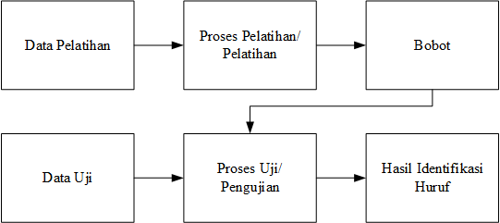
Gambar 1 Diagram Proses Identifikasi dengan Backpropagation
Pada Gambar 4 dapat dijelaskan bahwa proses testing menggunakan nilai bobot yang didapatkan dari proses learning/training. Proses pengujian/testing akan menghasilkan output berupa identifikasi huruf. hasil identifikasi akan di visualisasi menggunakan skor yang diperoleh berdasarkan tingkat kecocokan dengan interval nilai skor 1-100. Untuk gambaran sistem yang akan dibuat terlihat pada Gambar 2.

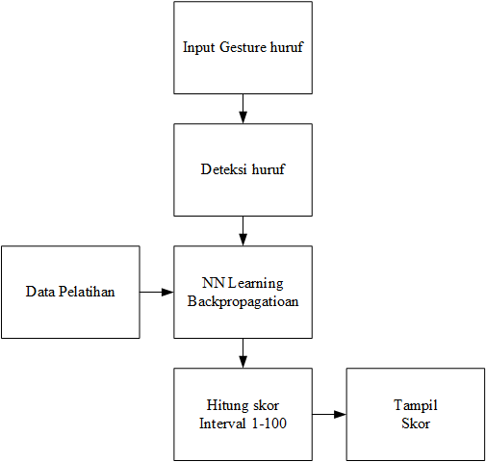
Gambar 2. Diagram Sistem.

3.2 Analisis Pola Huruf
Pola tulisan huruf merupakan hasil visualisasi di suatu media dari sebuah karakter huruf. Visualisasi huruf dalam hal ini pola tulisan huruf setiap individu yang dihasilkan berbeda satu sama lain. Dalam alphabet huruf terdapat 26 karakter, yaitu A, B, C, D, E, F, G, H, I, J, K, L, M, N, O, P, Q, R, S, T, U, V, W, X, Y, Z. Dalam aplikasi yang akan dibangun hanya mampu mengenali pola huruf kapital.
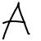
Gambar 3. Data Citra Huruf
Untuk menjadi data inputan, citra pada gambar 3 akan terlebih dahulu dikonversi ke bentuk biner dengan itensitas warna 1 dan 0. Citra biner kemudian di transformasi kedalam bentuk matrik. Bentuk matrik dapat dilihat pada gambar 4.
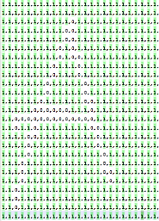
Gambar 4. Matrik Citra Biner

3.3 Flowchart Sistem Pengenal Pola Huruf
Sistem berjalan untuk mendeteksi huruf yang di masukan pengguna dan kemudian sistem akan mencari pola yang sama berdasarkan data latih yang sebelumnya sudah di hitung. Kemudian aplikasi akan memberikan skor berdasarkan perhitungan tingkat kecocokan pola huruf pengguna dengan pola huruf yang ada pada data latih. Adapun untuk alur sistem dapat dilihat seperti Gambar 5.
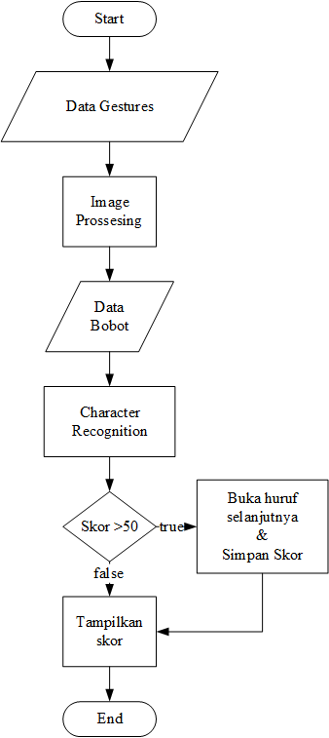
Gambar 5. Flowchart Sistem.

3.4 Flowchart Pelatihan Data
Sebelum sistem menampilkan konten yang sesuai dengan kondisi sedih pengguna, sistem harus bisa mengidentifikasi citra wajah dari pengguna. Adapun flowchart dari pelatihan deteksi emosi dapat dilhat pada Gambar 6.

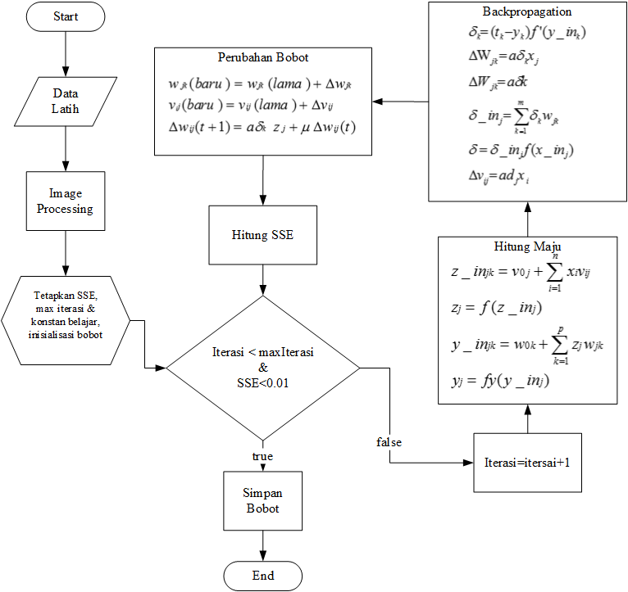
Gambar 6. Flowchart Pelatihan Data

3.5 Flowchart Pengujian Data
Berdasarkan bobot yang didapatkan dari proses pelatihan, kemudian dilakukan proses pengujian. Adapun flowchart proses pengujian citra terlihat pada Gambar 7.

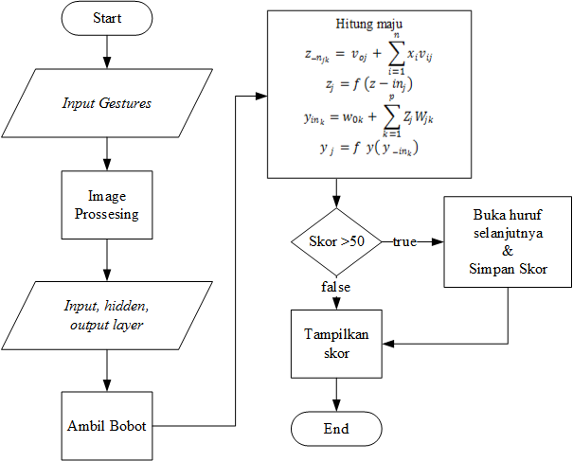
Gambar 7. Flowchart Pengujian Data

4. HASIL DAN PEMBAHASAN

4.1 Spesifikasi Program
Secara garis besar, sistem terbagi menjadi dua aplikasi, yaitu aplikasi front end dan aplikasi back end. Aplikasi front end merupakan aplikasi pengujian terhadap data pelatihan yang sebelumnya telah di proses pada aplikasi back end. Kedua aplikasi menggunakan basis data yang sama, yaitu basis data hasil pelatihan pada aplikasi back end. Tampilan aplikasi front end dan aplikasi back end dapat dilihat pada gambar 8
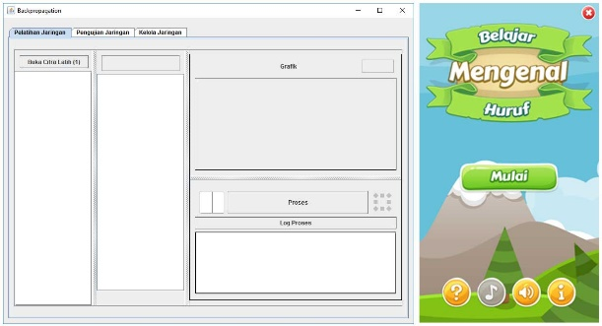
Gambar 8. Tampilan Aplikasi Front End (kanan) dan Aplikasi Back End (kiri)

4.2 Pembahasan Kerja Sistem

4.2.1 Back End
Aplikasi back end digunakan untuk membuat, melatih, menguji dan mengelola jaringan yang nantinya akan digunakan pada aplikasi front end. Pada aplikasi back end terdiri dari tiga bagian, yaitu halaman pelatihan jaringan, halaman pengujian jaringan dan halaman kelola jaringan.

4.2.1.1 Pelatihan Jaringan
Halaman pelatihan digunakan untuk melakukan pelatihan terhadap data citra huruf tulisan tangan. Pada halaman ini terdapat tiga inputan, yaitu inputan citra huruf yang akan dilatih, inputan citra huruf pembanding dan inputan teks huruf. Output yang dikeluarkan pada halaman pelatihan berupa grafik dan SSE (Sum Square Error) pada proses perhitungan pelatihan jaringan hasil dari perhitungan tersebut nantinya disimpan pada basis data. Tampilan halaman pelatihan jaringan dapat dilihat di gambar 5.2 dan potongan source code proses pelatihan dapat dilihat di gambar 9.

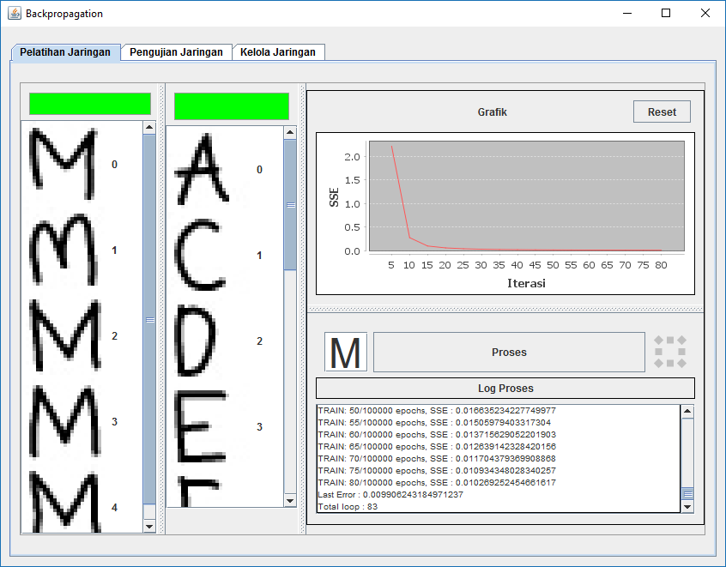
Gambar 9. Halaman Pelatihan Jaringan

4.2.1.2 Pengujian
Halaman pengujian digunakan untuk menguji jaringan yang sebelumnya di latih pada halaman pelatihan. Proses pelatihan menggunakan data bobot yang dihasilkan pada proses pelatihan dan inputan citra uji. Output yang dihasilkan pada proses pengujian berupa persentase kecocokan antara citra uji terhadap jaringan yang dipilih sebelumnya. Tampilan halaman pelatihan jaringan dapat dilihat di gambar 10.
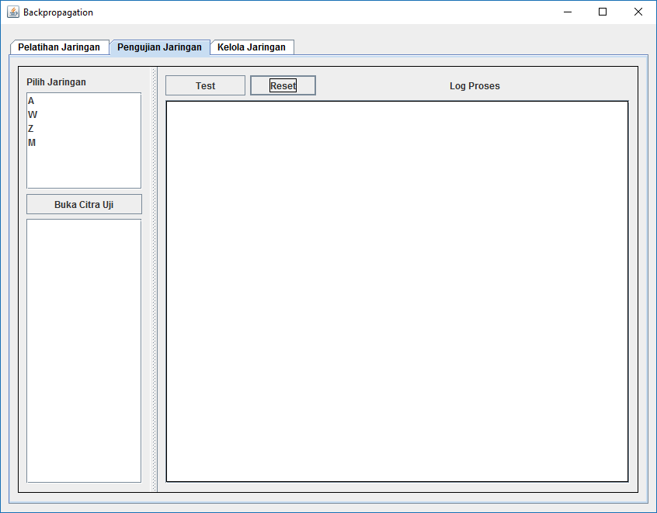
Gambar 10. Halaman Pengujian Jaringan

5.2.1.3 Kelola Jaringan
Halaman kelola jaringan digunakan untuk menampilkan daftar jaringan yang telah dilatih, melihat bobot jaringan dan menghapus jaringan yang tersimpan dibasis data. Tampilan halaman pelatihan jaringan dapat dilihat di gambar 11.

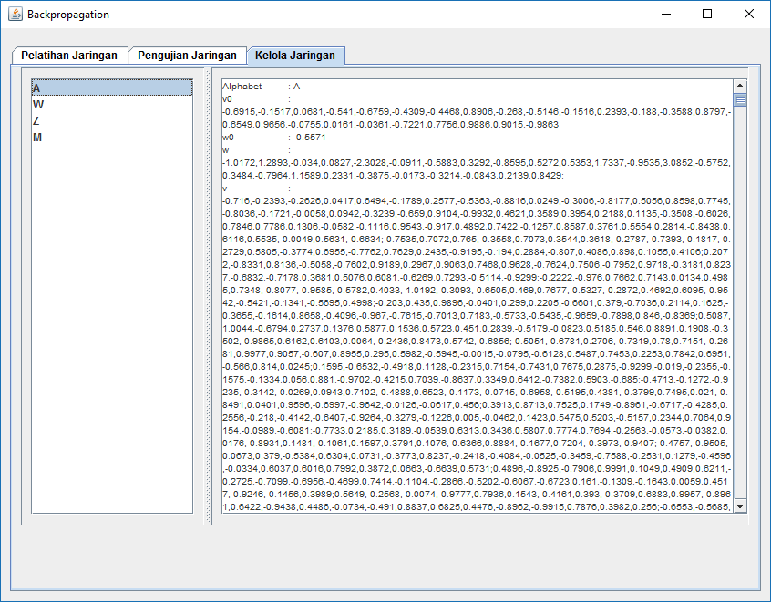
Gambar 11. Halaman Kelola Jaringan

4.2.2 Front End
Aplikasi front end merupakan aplikasi game untuk mengenali inputan gestures pengguna dengan memanfaatkan proses pengujian jaringan saraf tiruan backpropagation. Basis data yang digunakan aplikasi front end merupakan basis data hasil pelatihan pada aplikasi back end. Pada aplikasi back end terdiri dari beberapa halaman, yaitu halaman awal, halaman level, halaman bermain.

4.2.2.1 Halaman awal
Halaman awal merupakan halaman yang pertama kali muncul pada saat aplikasi di buka. Pada halaman ini terdapat beberapa tombol, diantaranya tombol mulai, tombol bantuan, tombol musik, tombol informasi dan tombol keluar. Tombol mulai digunakan untuk membuka halaman level. Tombol informasi digunakan untuk menampilkan dialog informasi aplikasi berupa level, kredit aplikasi, latar belakang aplikasi, dll. Tombol bantuan digunakan untuk memunculkan dialog bantuan cara penggunaan aplikasi atau cara bermain.tombol musik digunakan untuk memutar music pada background pada saat aplikasi di jalankan. Tampilan halaman awal dapat dilihat pada gambar 12.
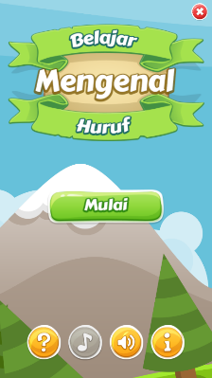
Gambar 12. Tampilan Halaman awal

4.2.2.2 Halaman Level
Halaman level menampilkan daftar huruf yang telah dilatih pada aplikasi back end. Pada halaman ini setiap huruf memilliki bintang, banyaknya bintang maksimal tiga bintang per huruf. apabila huruf memiliki bintang tiga menandakan pada huruf tersebut ketika bermain menghasilkan tingkat kecocokan yang tinggi atau mendekati 100%. Tampilan halaman awal dapat dilihat pada gambar 13.
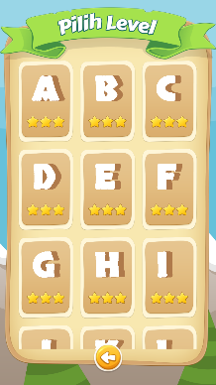
Gambar 13. Tampilan Halaman Level

4.2.2.3 Halaman bermain
Halaman bermain merupakan halaman yang digunakan untuk menerima inputan tulisan tangan sesuai dengan huruf yang telah di pilih pada halaman level. Pada halaman ini pengguna menuliskan huruf yang telah dipilih, untuk mempermudah penulisan pada panel ditampilkan huruf yang dipilih tersebut secara samar dan terpotong-potong. Pada saat mulai menulis, huruf bantuan tersebut akan menghilang. Tampilan halaman level dapat dilihat pada gambar 14.
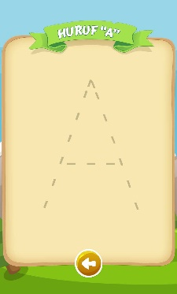
Gambar 14. Tampilan Halaman Bermain
Proses pada aplikasi setelah menerima inputan dari pengguna adalah melakukan pengolahan menjadi citra biner dan mengkonversi ke bentuk matrik. Setelah menjadi bentuk matrik biner, kemudian dilakukan proses pengujian terhadap jaringan huruf yang dipilih.

5.2.3 Perbandingan Hasil Pengenalan Pola Huruf
Setelah melakukan pengujian data terhadap jaringan syaraf tiruan yang di bangun, maka dapat diketahui akurasi pengenalan pola huruf yang dapat dilihat pada tabel 1.
Tabel 1. Akurasi Pengenalan huruf.
Huruf | Jumlah Data Latih / Iterasi | Akurasi Pengenalan Pola Huruf (%)
A | 39/153 | 97%
B | 39/173 | 93%
C | 39/324 | 95%
D | 39/161 | 95%
E | 39/302 | 90%
F | 39/200 | 95%
G | 39/ 328 | 97%
H | 39/169 | 93%
I | 38/172 | 96%
J | 39/299 | 96%
K | 39/199 | 96%
L | 39/99 | 100%
M | 39/270 | 96%
N | 39/205 | 90%
O | 37/199 | 89%
P | 26/342 | 94%
Q | 36/200 | 96%
R | 36/228 | 92%
S | 36/147 | 93%
T | 36/279 | 94%
U | 36/339 | 98%
V | 36/161 | 95%
W | 36/214 | 99%
X | 36/212 | 98%
Y | 36/260 | 98%
Z | 36/194 | 95%

5. PENUTUP

5.1. Kesimpulan
Penelitian yang dilakukan dalam Tugas Akhir ini telah menghasilkan sebuah analisis, perancangan, dan implementasi berupa Sistem Cerdas Yang Mampu Menstimulasi pola huruf menggunakan Metode Backpropagation, di antaranya:
- Sistem menyelaraskan hasil pelatihan dari data latih sehingga sistem mampu mengenali pola huruf dengan baik dalam proses pengujian data.
- Sistem menangani proses pengenalan pola huruf secara realtime menggunakan fitur gesture di android serta mampu mengidentifikasi pola huruf mengunakan metode pembelajaran backpropagation.

5.2. Saran
Dalam penelitian tugas akhir ini masih ditemukan banyak sekali keterbatasan sehingga untuk mengembangkan lagi hasil pengerjaan Sistem Cerdas yang mampu mengenali pola huruf menggunakan Metode Backpropagation. Adapun kendala yang dihadapi dalam pembuatan tugas akhir sebagai berikut:
- Untuk meningkatkan akurasi pengenalan dan pemrosesan sebaiknya dilakukan proses preprosesing pada citra untuk mendapatkan nilai hasil ekstraksi fitur dari citra.
- Untuk membuat permainan lebih menarik, diharapkan adanya animasi berbentuk benda, hewan, atau tumbuhan dari setiap huruf.
- Adanya efek visual pada tampilan aplikasi supaya lebih interaktif pada saat menggunakan aplikasi.
- Sistem yang dibangun menggunakan tampilan android, diharapkan sistem bisa dikembangkan ke platform lain seperti ios, dekstop, dan website.

Daftar pustaka

[1] T. Sutojo, E. Mulyanto, dan V. Suhartono, Kecerdasan buatan. Yogyakarta: Andi Offset, 2011.
[2] A. Hermawan, Jaringan Saraf Tiruan Teori dan Aplikasi. Yogyakarta: Andi, 2006.
[3] R. Husen, T. Sutikno, dan A. Pujianta, “Pengenalan Pola Sidik Jari Berbasis Jaringan Syaraf Tiruan Perambatan Balik,” J. Ilm. Tek. Elektro Komput. dan Inform., 2015.
[4] M. Dahria, U. Muhammadi, dan Ishak, “Pengenalan Pola Wajah Menggunakan Webcam Untuk Absensi Dengan Metode Wavelet,” J. SAINTIKOM , No. 2, vol. Vol. 12, hal. 95–108, 2013.
[5] R. T. Wahyuningrum, B. Rosyid, dan K. E. Permana, “Pengenalan Pola Senyum Menggunakan Self Organizing Maps ( Som ) Berbasis Ekstraksi Fitur Two-Dimensional Principal Component Analysis ( 2Dpca ),” 2012.
[6] M. R. Muliawan, B. Irawan, dan Y. Brianorman, “Implementasi Penegenalan Wajah dengan Metode Eigenface pada Sistem Absensi,” J. Coding, Sist. Komput. Untan, 2015.
[7] Kiki dan S. Kusumadewi, “Jaringan saraf tiruan dengan metode backpropagation untuk mendeteksi gangguan psikologi,” vol. 2, no. 2, hal. 1–11, 2004.
[8] M. L. Chasani dan Z. Zukhri, “Aplikasi Peramalan Tagihan Listrik Dengan Jaringan Syaraf Tiruan.”
[9] K. Apriyanti dan T. W. Widodo, “Implementasi Optical Character Recognition Berbasis Backpropagation untuk Text to Speech Perangkat Android,” 2016.

